南投縣草屯鎮坪頂國小一0一學年度交通服務隊剪影
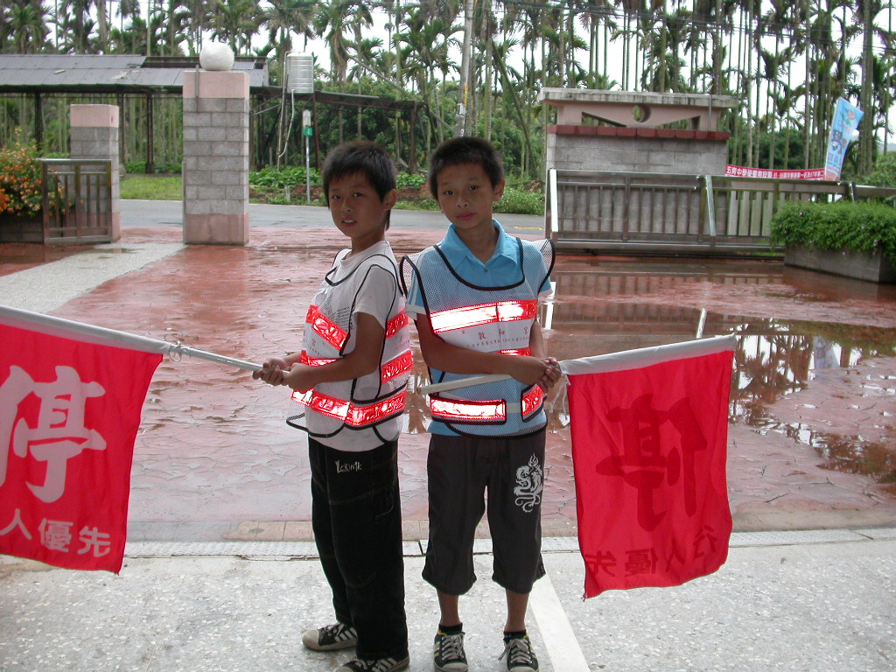
服務隊剪影
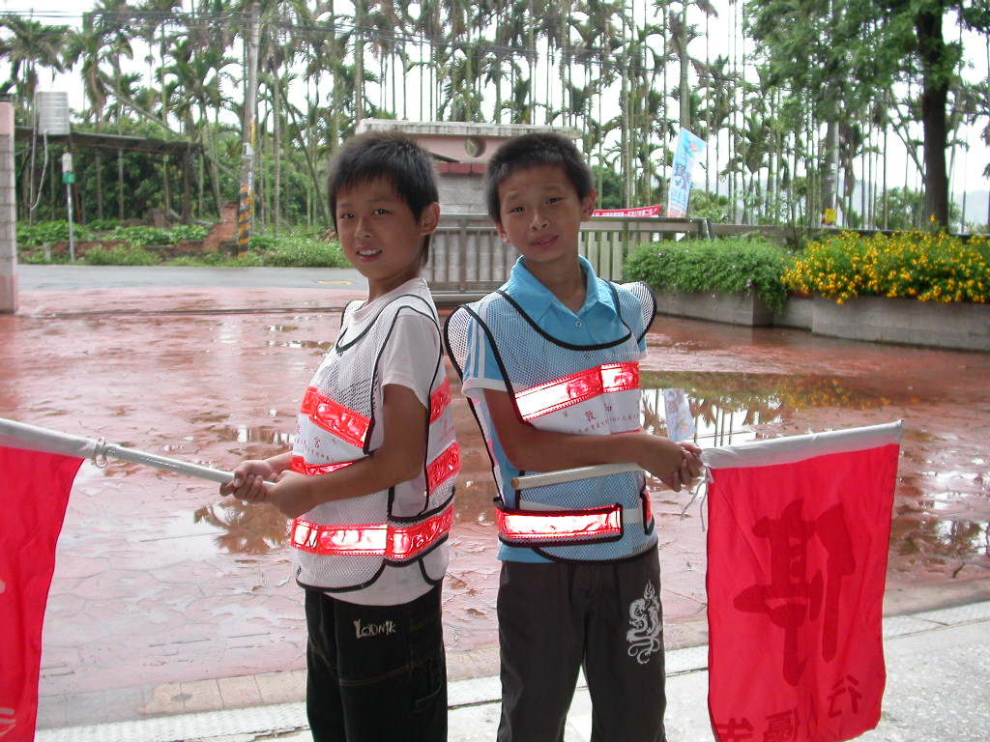
服務隊的哥倆好

